总分 | 一（1－8） | 一（9-10） | 二 | 三 | 四 | 五 | 六
班 级
学 号
姓 名

…………○…………密…………○…………封…………○………线……………………
东 北 大 学 研 究 生 院 考 试 试 卷
2009 —2010 学年第 1 学期
课程名称： 数值分析

一、解答下列各题：（每题5分，共50分）
1．设近似值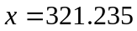近似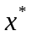具有5位有效数字，求的相对误差限。

2．用LU分解法求方程组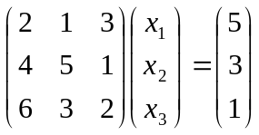的解。

3．解线性方程组的迭代格式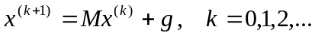是否收敛，为什么？
其中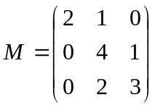。

4．求简单迭代法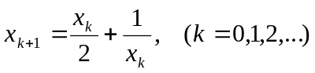的收敛阶。

5．求满足条件的三次插值多项式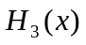的表达式。

6.设求积公式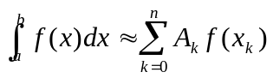是插值型求积公式，求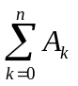.

7．求区间[－1，1]上权函数为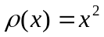的二次正交多项式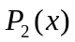。

8．设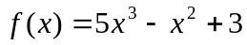，求差商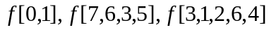。

…………○…………密…………○…………封…………○………线……………………
9．给定离散数据
x_{i} | －1 | 0 | 1 | 2
y_{i} | 3 | 1 | 2 | 4
试求形如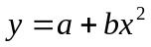的拟合曲线。

10．求解初值问题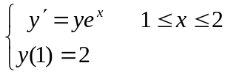的改进Euler方法是否收敛？为什么？

二、（11分）用Jacobi法解线性方程组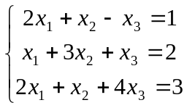，取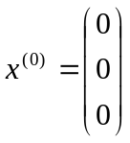，若使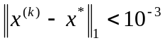，问应迭代多少步？

三、（11分）说明方程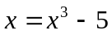在区间[1, 2]内有唯一根，并建立一个收敛的迭代格式，使对任意初值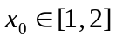都收敛，说明收敛理由。

四、（11分）利用复化Simpson公式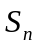计算定积分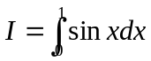若使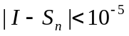，问应取为多少？并求此近似值。

六、(6分)利用Lagrange基函数性质，证明： 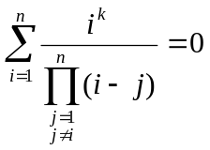，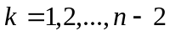。
。
五、（11分）已知求解常微分方程初值问题：
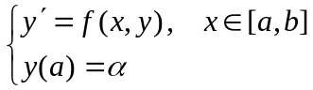
的差分公式：
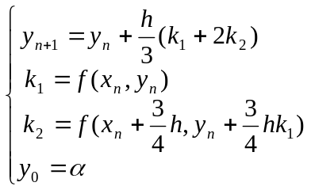
求此差分公式的阶。

…………○…………密…………○…………封…………○………线……………………

